Calcite · M2 第三阶段学习笔记 —— 网格密度
这一阶段干了什么：把地球切成方格，数每个格子里有多少条轨迹，用颜色深浅画成热力图 ——
回答最初设计文档里的场景 3：「早高峰哪些路段骑车的人最多？」
这份笔记有两块重点：前半段（第 1~3 节）讲网格密度本身，
第 4 节讲一件更大的事：数据库里的轨迹从 25 条涨到 246 条之后，整个项目发生了什么。
那才是这一阶段最值得记的东西 —— 因为它同时打破了功能性能和验收基线两样东西。
日期：2026-09-17 · 分支 feat/m2-density（已合并回 main）
设计文档：docs/superpowers/specs/2026-09-17-m2-density-design.md
实施计划：docs/superpowers/plans/2026-09-17-m2-density.md

0. 先给一句话
把地图切成固定边长的方格，数每格有多少条轨迹经过，深红 = 人多，浅黄 = 人少。
它和前两个阶段的区别，一句话就能说清：
 | 停留点（第一阶段） | 停留热点（第二阶段） | 网格密度（本阶段）
输入 | 一条轨迹的原始点 | 所有轨迹的停留点（264 个） | 所有轨迹的原始点（286,019 个）
回答 | 这条轨迹的人在哪停过 | 哪些地点总有人停 | 哪些路段总有人经过
产物 | 一个一个停留点 | 一个一个热点圈 | 一整张方格热力图
本质 | 单条轨迹分析 | 目的地分析 | 车流分析
算法 | 滑动窗口（Java 内存里） | 并查集聚类（Java 内存里） | 分桶聚合（数据库里）
实测耗时 | 毫秒级 | 4.5 秒（超红线）→ 修到 1.9 秒 | 92 毫秒

💡 本阶段是整个项目里第一个"把计算下推到数据库"的功能。
28.6 万个点搬进 Java 内存里聚合，和让数据库聚合完只返回 1335 行，
传输量差了三个数量级 —— 设计文档当初选 PostGIS 的理由，到这里才第一次真正兑现。

1. M2 第三阶段做了什么

1.1 做的事
一句话：把地球切成方格、数每格有多少轨迹，画成热力图。
具体分三步：
- 前端把当前视野（一个矩形，bbox）和格边长（cellSize）发给后端
- 后端用一条 SQL 把视野内的点按格子分组，数出每格的点数和轨迹条数
- 前端把每个非空格子画成 Cesium 的一个方块，颜色深浅 = 那一格有多少条轨迹
接口就一个：
GET /api/analysis/density?bbox=&cellSize=&metric=&hourFrom=&hourTo=&from=&to=
metric 可以在两个口径之间切：tracks（轨迹条数，默认）/ points（点数）。

1.2 真实的样子
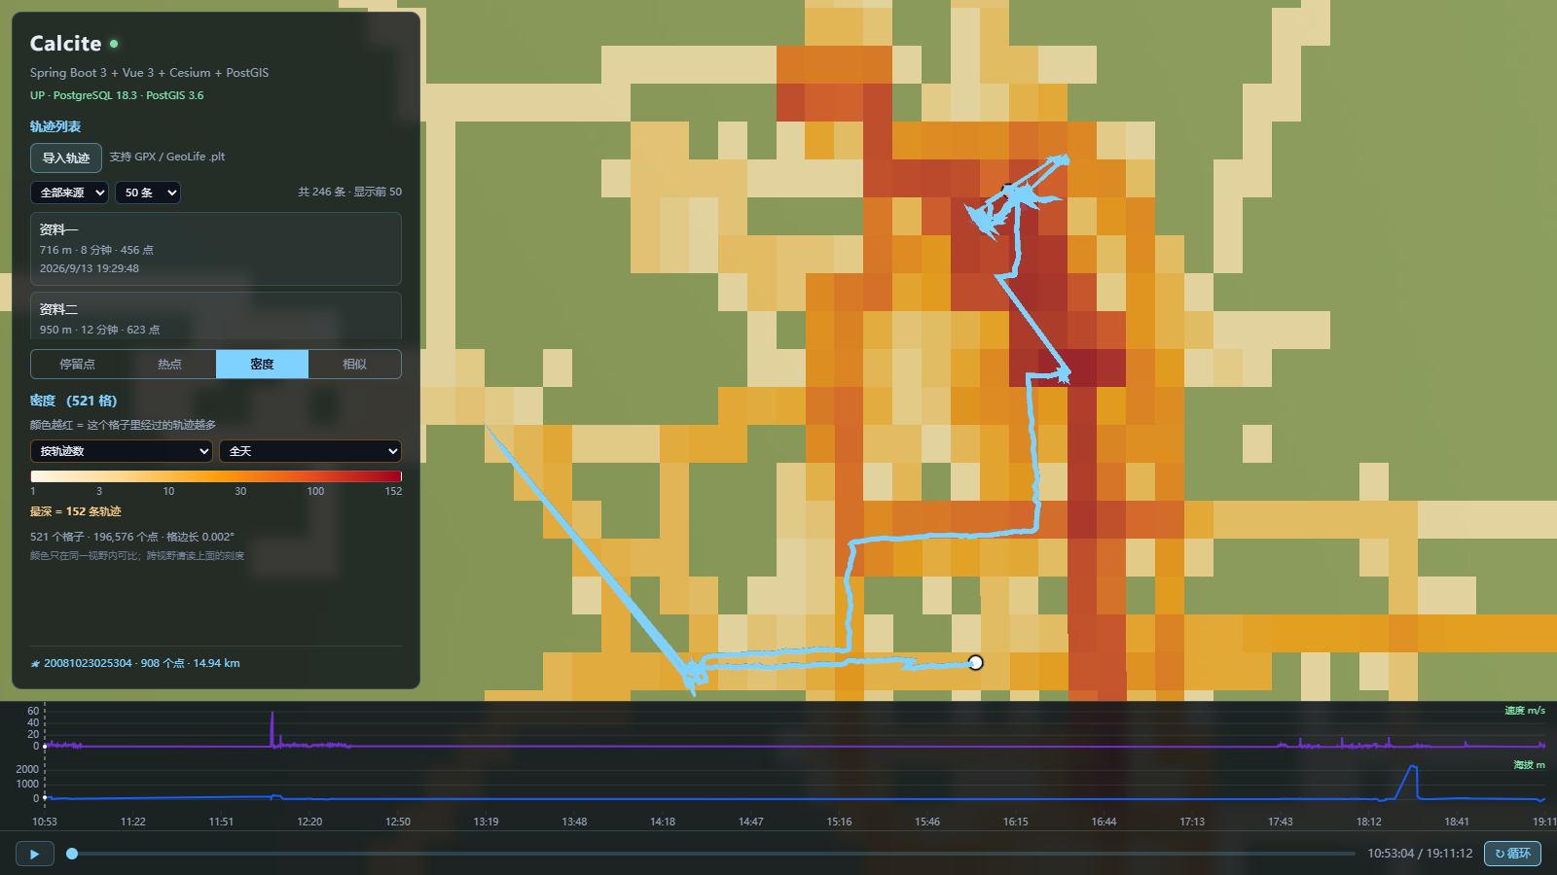
图 1 · 密度档的真实截图（全天 · 0.002° 网格）
截图里能看到三件事，都在面板上写着：
- 521 个格子 · 196,576 个点 · 格边长 0.002° —— 这是当前视野内的统计
- 最深 = 152 条轨迹 —— 图例右下角那个数字，是色阶的绝对刻度
- 底下浅蓝色的线是选中的那条轨迹（20081023025304，908 个点 / 14.94 km）
📌 注意格子的形状：它们是度数方格，纬度 40° 时一格是 85 米 × 111 米（宽高比 0.77），
所以看起来是竖着略长的长方形。要做成正方形得上投影坐标系（如 EPSG:4547），
复杂度大于收益 —— 而且 0.77 这个比例差，肉眼基本看不出来。

1.3 为什么要留两个口径
「点数」和「轨迹条数」不是一回事，实测 Top5 完全不同：
排序口径 | Top1 格子 | 数值
按点数 | 40.0135, 116.3065 | 12,562 点，但只有 63 条轨迹
按轨迹条数 | 39.9995, 116.3265 | 1,618 点，却有 140 条轨迹

那个 12,562 点的格子，其实是有人站在那儿不动（点采样密）；而 140 条轨迹的格子，
才是真正的繁忙路口。两个都留着，前端切换口径不用重新请求（每个格子同时带两个数）。
这和第二阶段「热度留三个口径」是同一条原则：同一个词在不同问法下含义不同，就都留着。

2. 四个关键设计决定（每一个都是被数据逼出来的）

2.1 决定一：按视野裁剪 —— 因为全量根本发不出去
问题：能不能一次把所有格子都算出来给前端？
不能。 实测每一档在全量数据下的格子数和 JSON 体积：
格边长 | 格子实际大小（纬度 40°） | 非空格子 | JSON 约
0.01 | 853 m × 1106 m | 603 | 26 KB
0.005 | 426 m × 553 m | 1,376 | 60 KB
0.002 | 171 m × 221 m | 3,916 | 172 KB
0.001 | 85 m × 111 m | 8,427 | 370 KB
0.0005 | 43 m × 55 m | 17,299 | 760 KB
0.0002 | 17 m × 22 m | 41,665 | 1.8 MB
0.0001 | 9 m × 11 m | 75,970 | 3.3 MB

最细档 3.3 MB —— 用户每拖动一次地图就要发 3.3 MB 并画 75,970 个方块，前端会直接卡死。
改法：前端把当前视野的 `bbox` 传上去，后端只算视野内的格子。
效果（参照视野 116.26,39.86,116.42,40.04，北京主城区 ± 0.08°）：
 | 全量 | 按视野裁剪后
0.002° 档的格子数 | 3,916 | 1,335
JSON 体积 | 172 KB | 约 60 KB

💡 这个决定还顺带解决了一个数据本身的脾气：GeoLife 的两个用户在北京和长三角，
相距 1000+ 公里。如果硬要同屏画，每格只有 2 个像素，什么也看不清。
「必须按视野看」不是性能妥协，是这批数据的物理事实。

2.2 决定二：对数色阶 —— 因为线性色阶等于一张白纸
问题：颜色深浅怎么映射到「这一格有多少条轨迹」？
数据有多偏斜（北京 0.002° 网格，1,294 个非空格子）：
指标 | 中位数 | 最大 | 倍数
点数 | 28 | 14,186 | 507×
轨迹条数 | 2 | 152 | 76×

一半的格子里只有 1~2 条轨迹，而最热的格子有 152 条 —— 差 76 倍。
如果直接用线性映射（深浅 ∝ 数值 ÷ 最大值），那 152 这个最大值会把刻度撑到天上去，
绝大多数格子都挤在最浅的那一端，出来就是一张白纸。
实测证据：把"数值最小的那一半格子"的平均归一化深浅算出来 ——
色阶 | 下半数格子的平均深浅
线性 | 0.008 ← 等于白纸
对数 | 0.153
分位分档 | 0.228

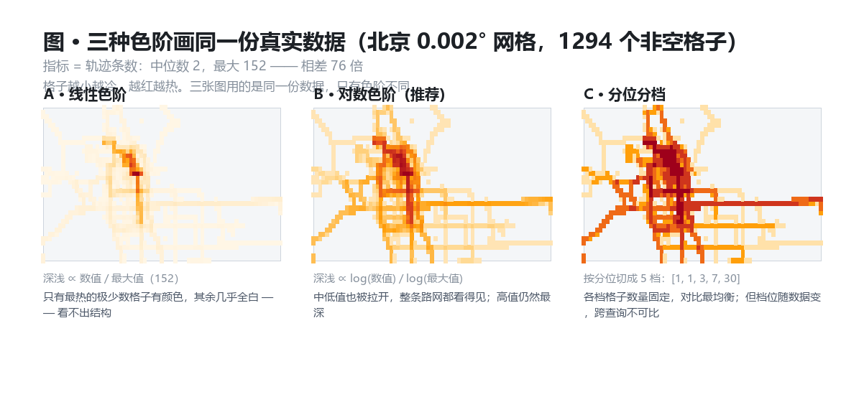
图 2 · 三种色阶画同一份真实数据（北京 0.002° 网格，1294 个非空格子）
看图就懂了：左边是线性 —— 除了最热的几个格子，整条路网是看不见的；
中间是对数（本阶段采用的）—— 中低值被拉开，路网结构清清楚楚；
右边是分位分档 —— 也看得见，但档位随数据变、同一个值可能不同色，跨查询不可比。
最后选了「对数」，代码就一行：
const t = Math.log1p(value) / Math.log1p(maxValue) // t ∈ [0,1]，再查色带
为什么不用分位分档：对数的映射是可预测的函数 —— 知道 max 就能反推数值；
分位分档做不到这点。
⚠️ 但要对你说实话：归一化用的仍然是本次响应的最大值，而且格边长随缩放变，
所以 颜色只在同一视野内可比，跨视野比色不可靠。补偿办法是图例上写出绝对刻度
（1 ── 3 ── 10 ── 30 ── 100 ── 300+，并写明"最深 = 152 条轨迹"），
让绝对值始终可读。这条如实写进了设计文档的「已知限制」。

2.3 决定三：格边长用固定档位阶梯 —— 否则拖地图时网格会抖
问题：格边长谁定？怎么定？
三种做法，只有一种能用：
做法 | 后果
后端按"目标格数"实时算 cellSize = 视野宽 ÷ 80 | cellSize 变成任意小数 → 网格锚点跟着变 → 缩放时整个网格整体错位、看起来像在抖
前端永远固定一档（比如 0.002°） | 放大到街区格子太粗、缩小到大区域格子太密 —— 和"随缩放变细"的需求矛盾
✅ 固定档位阶梯 + 前端挑档 | 只在跨档那一瞬间变一次，其余时候拖动地图格子纹丝不动

为什么离散档位就能"纹丝不动"：格子网格锚定在绝对坐标上（cellSize 的整数倍），
所以只要 `cellSize` 不变，平移地图时格子绝对不动。
如果 cellSize 是连续变化的小数（比如 0.002137），每滚一下滚轮网格锚点就变一次 ——
视觉上整张网格在滑动。这正是"离散档位"比"连续变化"好的根本原因。
挑档规则（一行话说清）：
cellSize = 阶梯里 ≥ 视野宽度 ÷ 80 的最小那一档
视野宽度 | 宽度 ÷ 80 | 选中的档 | 视野内格数
0.16°（北京城区） | 0.002 | 0.002 | 80
0.01°（街区） | 0.000125 | 0.0002 | 50
4°（大区域） | 0.05 | 0.05 | 80

档位阶梯最终是 15 档（不是一开始的 9 档 —— 为什么加宽见 2.4）：
cell-ladder: [5, 2, 1, 0.5, 0.2, 0.1, 0.05, 0.02, 0.01,
0.005, 0.002, 0.001, 0.0005, 0.0002, 0.0001]
target-cells-across: 80 # 视野内目标格数
max-cells: 20000 # 单次请求的格子数上限，超了直接 400

2.4 决定四：格边长阶梯的最粗档必须是 5° —— 否则第一次用就报错
这是本阶段最惊险的一个坑，值得单独讲。
挑档规则的副作用：既然规则是「阶梯里 ≥ 视野宽 ÷ 80 的最小档」，
那么阶梯能覆盖的最大视野宽度 = 最粗档 × 80。
- 如果最粗档只到 0.05°，能覆盖的视野只有 4°
- 而用户一打开地图就是全球视野（360°）
- → 360° 远超 4° → 挑档只能退回最粗档 0.05°
- → 后端估算 (360 ÷ 0.05) × (180 ÷ 0.05) = 2592 万 个格子
- → 超过 20,000 上限 → HTTP 400
也就是说：如果最粗档配成 0.05°，用户点「密度」的第一眼就是报错。
修法：把阶梯加宽到 15 档、最粗档放到 5°：
能覆盖的最大视野 = 最粗档 × 目标格数 = 5 × 80 = 400° > 地球一圈 360° ✓
全球视野下：ceil(360/5) × ceil(180/5) = 72 × 36 = 2592 个格子 ≤ 20000 ✓
⚠️ 这个 bug 在写实施计划时真的发生过：测试是按宽阶梯写的，配置里却配了窄阶梯，
两条测试互相矛盾（一条要求"宽视野也要 ≤ 80 格"，另一条钉住"过宽就退回最粗档"），
被执行任务的子代理当场抓了出来。现在有一条专门的测试一路覆盖到 360°。
顺带一个保护：单次请求格子数上限 max-cells = 20000，超了直接 400 + 一句人话
「请放大视野或换更粗的格子」。这个估算用的是 bbox 算出来的上界（不管有没有数据），
所以实际返回的格子数一定 ≤ 它 ≤ 20000 —— 「响应被截断」这种情况不可能发生，
因此也不需要 LIMIT 或 truncated 字段（加一个永远不会触发的字段只会让人误以为它有意义）。

2.5 决定五（附）：两层时段筛选
既然要回答「早高峰哪些路段人最多」，「时段」就是核心功能。做了两层：
层 | 参数 | 可选项
一天内时段 | hourFrom / hourTo | 整天 / 早高峰 7-9 / 白天 10-16 / 晚间 17-22（北京时间，含两端）
日期范围 | from / to | ISO 日期（复用第二阶段的写法，只在 URL 里支持，没做界面控件）

实测：筛选确实有区分度（参照视野 116.26,39.86,116.42,40.04，0.002° 档）：
筛选 | 格子数 | 最深 | Top 格子（按轨迹条数）
全天 | 1,335 | 152 条轨迹 | 116.326, 40.000（152 条）
只早高峰 7–9 点 | 528 | 40 条轨迹 | 116.324, 40.000（40 条）

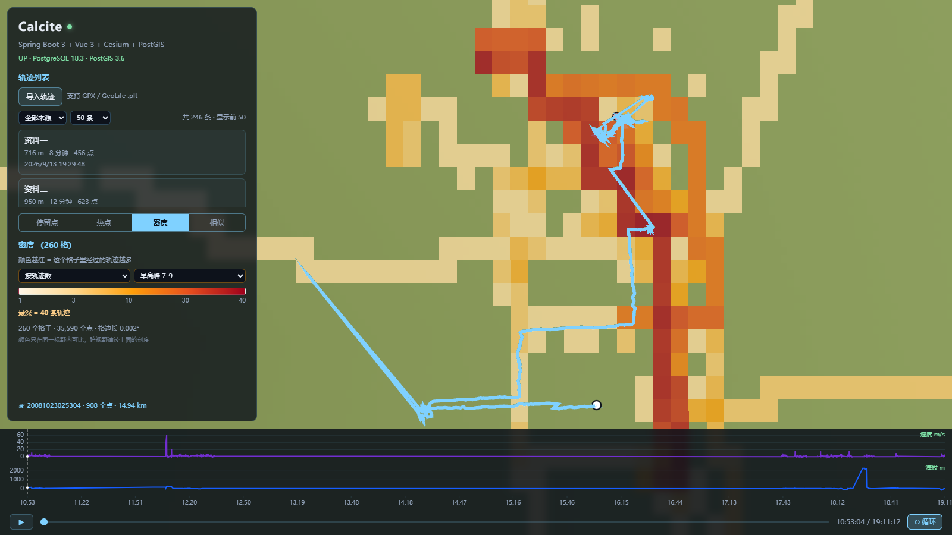
图 3 · 同一视野、同一档位，切到「早高峰 7-9」之后的真实截图
对比图 1 和图 3（同一视野、同一档位、只有时段不同）：
- 面板上的统计从 521 个格子 / 196,576 个点 / 最深 152 变成 260 个格子 / 35,590 个点 / 最深 40
- 最深那个数字从 152 掉到 40（图例的绝对刻度跟着变），颜色整体变浅
- 热区的形状明显变了：全天分布更散、早高峰更集中成一簇
⚠️ 两处数字不一样，别以为看花了眼：上表是参照视野
116.26,39.86,116.42,40.04 的数字（1335 → 528），截图是当前视野的数字（521 → 260）。
视野不同，格子数当然不同 —— 这正是第 4.4 节要讲的那个坑：
数字必须和"同一个查询条件"一起看。（两次的最深值 152 → 40 是一致的，
因为决定这个数的是数据本身，不是视野大小。）
💡 这个对比本身就是"这个功能有用"的证据 —— 如果筛选前后长得一模一样，
说明这个筛选项根本没生效。所以验收脚本里专门有一条判据：「切到早高峰后，
格子数/最深值必须与切换前不同」。

3. 两个「反直觉」的发现

3.1 round(ST_X/cell) 比 ST_SnapToGrid 快约 2 倍 —— 但并非严格等价
背景：设计文档原文写的是用 PostGIS 的 ST_SnapToGrid 来分格。
实现时换成了算术写法 round(ST_X(geom)/cell)，实测：
写法 | 北京 0.002° 视野内格子数 | 全量格子数 | 耗时 | 备注
ST_SnapToGrid(geom, 0.002) | 1335 | 3,916 | 188 ms | 要构造 geometry 并排序，6.5 MB 临时文件落盘
`round(ST_X(geom)/0.002)::int` | 1335 | 3,916 | 93 ms | 整数哈希聚合，不落盘

快约 2 倍（93 ms vs 188 ms）。快的真正原因不是"少扫了行"，而是
不用排序、不用往磁盘写临时文件 —— 瓶颈是排序，不是扫描。
但——它们不是"完全相同"的。 差异 100% 出现在恰好压在格子边界上的点：
116.4095 / 0.001 → double 下是 116409.49999999999 → round 得 116409
116.4095 * 1000 → 精确等于 116409.5 → 取偶规则得 116410
同一个点被分到了相邻的两格里。
⭐ 最值得记的是"我是怎么差点漏掉它的"：
我最初只用 count(*) 对比两种写法 —— 两边都是 1335，就以为"完全相同"，
还把这个结论写进了设计文档。
那是个「弱检查」：两个不同的集合，只要元素个数相同就能骗过它。
升级成双向 `EXCEPT` 差集（A 减 B、B 减 A 都数一遍）之后，
才抓到真实的差异。
影响面（实测）：默认档 0.002 上两种写法的格子集合严格相同（全量 3916 = 3916、
参照视野 1335 = 1335），但有 14 个格子的点数因此差 1（视觉上完全不可见）；
0.001 / 0.0005 档会多出 1~2 个格子。
决定：不修代码，而是用四条可证明的断言把它钉住：
- 归属不同的点全是格子边界点
- round 的格子集合是 ST_SnapToGrid 的子集
- 差集 ≤ 2 个格子
- 默认档 0.002 上严格相同
💡 为什么不修：任何网格划分都必须为"恰好压边界"的点定一个规则 ——
换成 ST_SnapToGrid 只是换一个规则，不是消除问题。而且边界点是"测度为零"的集合，
差 1 个点在地图上完全不可见。
这比笼统写一句"两种写法完全相同"有用得多：后者听起来更漂亮，
但它既不可证明、又掩盖了真实的边界行为。

3.2 一个"看起来更专业"的做法，其实会让用户第一次用就报错
这条就是 2.4 那个坑，换个角度再说一遍，因为它太典型了：
 | 窄阶梯（9 档，最粗 0.05°） | 宽阶梯（15 档，最粗 5°）
能覆盖的最大视野 | 0.05 × 80 = 4° | 5 × 80 = 400°
全球视野（360°）下 | 退回最粗档 → 估算 2592 万格 → 400 报错 | 72 × 36 = 2592 格 ✓
用户感受 | 第一次点「密度」就是红字 | 正常

反直觉的地方在于：阶梯"档位越多、越细"听起来越专业、越精细，
但最粗那一档不够粗，就会在最粗糙的场景（全球视野）上直接崩。
真正该守的边界条件不是"档位够不够多"，而是
「最极端的那次查询还能不能通过」。

4. ⭐⭐ 数据扩充对 Calcite 的影响
这一节是本笔记的重点。 前面讲的是"怎么做一个功能"，
这一节讲的是"数据长大了，项目会怎样" —— 而这件事比单个功能的实现更容易踩坑，
因为它同时打击两个完全不同的层面：功能性能 和 验收基线。
下面每一个数字都是实测的（来源：docs/superpowers/specs/2026-09-17-m2-density-design.md
第 2 节 + docs/learning/2026-09-17-m2-hotspot-notes.md 第 10 节）。

4.1 先讲变了什么
在第三阶段开发到一半的时候，往库里灌了一大批新数据。前后对比：
 | 灌之前 | 灌之后
轨迹 | 25 条 | 246 条
点数 | 13,720 | 286,019
停留点 | 10 个 | 264 个
热点 | 3 个 | 37 个
孤立点 | 1 个 | 33 个
最热的热点 | 3 条轨迹 | 22 条轨迹

（264 = 37 个热点吃掉 231 个停留点 + 33 个孤立点）
多出来的主要是两批 GeoLife，而且是两个用户、两个城市：
来源 | 条数 | 在哪
GeoLife 用户 000 | 171 条 | 北京
GeoLife 用户 001 | 71 条 | 长三角
你自己采的 GPX | 3 条 | 福建

- GeoLife 这两个用户合起来覆盖 467 km × 1008 km（经度 116.07~121.56，纬度 31.10~40.21）
—— 差不多"北京到上海"那么大一块地方
- track_point 表长到 63 MB
- 所以现在切到「热点」档，看到的是两片（北京一片、长三角一片），不是一座城市了
- 你自采的 3 条 GPX 在福建，和前两者相距 1000+ 公里
⚠️ 顺带一个以后会用到的知识：GeoLife 的 .plt 文件里存的是格林尼治时间（UTC），
比北京时间晚 8 小时。证据：把全部点按北京时间排小时分布，活动峰值落在 9-10 点；
要是文件里本来就是北京时间，这个人就在凌晨 1-2 点活动 —— 不可能。
所以任何"按时段筛选"的功能都必须先换算时区。

4.2 数据长大【逼出来】的三个设计问题
这一节的核心观点是：下面这三个问题，在 25 条数据的时候根本看不出来。
不是"当时的做法错了"，而是当时的数据量不足以暴露问题。
问题 | 25 条时 | 246 条时 | 后果
格子数爆炸 | 427 个格子，看不出问题 | 最细档 75,970 个 / 3.3 MB | 必须按视野裁剪，否则前端会死
数值极端偏斜 | 偏斜不明显，线性色阶也能看 | 中位数 2 / 最大 152 | 线性色阶等于白纸（下半数格子平均深浅只有 0.008）
排序落盘 | 15 毫秒，看不出问题 | 330 毫秒 + 6.5 MB 临时文件 | 换成等价的整数写法（快约 2 倍）

逐个说清楚：
① 格子数爆炸 → 逼出"按视野裁剪"
25 条数据时全量最细档只有 427 个格子 —— 一次全发出去完全没问题，
所以"要不要按视野裁剪"这个问题根本不会被提出来。
到 246 条，最细档变成 75,970 个格子 / 3.3 MB，这才逼出了 2.1 节那个决定。
② 数值极端偏斜 → 逼出"对数色阶"
25 条数据时每格的轨迹条数都很小、彼此差不多，线性色阶也能看出个大概。
到 246 条，中位数 2 / 最大 152（差 76 倍），
线性色阶下"下半数格子的平均深浅只有 0.008" —— 等于白纸。
这才逼出了 2.2 节的对数色阶（对数下是 0.153）。
③ 排序落盘 → 逼出"整数写法"
ST_SnapToGrid 要构造 geometry 并排序，246 条 / 28.6 万点规模下要
330 毫秒 + 6.5 MB 临时文件落盘；小数据量时只有 15 毫秒，根本看不出代价。
换成 round(ST_X/cell) 的整数写法后 93 毫秒、不落盘。
⭐ 这三个问题的共同点：它们都是"规模"问题，不是"逻辑"问题。
小数据量下写什么样的代码都是对的 —— 所以"能不能撑住"这件事，
只能靠真实规模的数据来回答，小样本测试永远测不出来。

4.3 热点接口怎么被数据拖慢、又怎么修的
这是这一阶段最完整的一次性能排查，过程比结果值钱。
现象：GET /api/analysis/hotspots 从 0.9 秒慢到 4.9 秒，
超过了自己在第二阶段定下的 2 秒红线。
诊断：不是算法慢 —— 算法本身很快。慢的是
「每次请求都把 28.6 万个点重新读进内存」，然后从头算一遍停留点。
修法一：按 `trackId` 缓存停留点（StayPointCache）→ 4.9 秒 → 2.4 秒
⭐ 这一步的关键洞察，比代码本身重要得多：
一条轨迹的停留点是 trackId → 该轨迹的全部点 的纯函数。
而轨迹一旦导入就不再变 —— 系统里根本没有"编辑轨迹 / 删除轨迹 / 覆盖同名轨迹"
这些功能。所以这个缓存永远不会失效，也就不用写任何失效逻辑。
反过来说：哪天加了"删轨迹"，这个缓存立刻得跟着改。
这类"前提条件"最好写在代码注释里，不然半年后自己都不记得当初为什么敢这么写。
修法二：不再加载 track 的几何（TrackRepository.findAllIds()）→ 2.4 秒 → 1.9 秒
246 条 LineString 一共带着 28.6 万个顶点，而热点接口其实只需要 id 和条数。
把「查全部实体（含 geometry）」换成「只查 id 列表」，省掉的是纯粹的水合开销。
总账：
步骤 | 耗时
起点 | 4.9 秒（超 2 秒红线）
① 按 trackId 缓存停留点 | 2.4 秒
② 不再加载 track 几何，只取 id | 1.9 秒

但必须说清楚一件事：
剩下的 1.9 秒不是缓存能解决的。
它是"每次请求都必须读 28.6 万个点、逐个算停留点"这个算法本身的代价。
缓存只省掉了"重复计算"，省不掉"第一次计算"和"数据搬运"。
真正的解法是把停留点正式入库（stay_point 表建好了但一直没用），
让数据库用 SQL 聚合代替内存遍历。当前决定先不做，触发条件是：
轨迹数超过 500 条，或热点接口超过 2 秒。
现在 246 条 / 1.9 秒 —— 在红线内，但余量很薄。
💡 另一个附带的架构收获：缓存没有塞进 HotspotService，而是新开了独立的
StayPointCache 组件。因为 HotspotService 在第二阶段被特意设计成无状态
（参数走方法参数、测试里直接 new 就能跑），它有 14 个单元测试建立在"无状态"这个前提上。
往里塞一个 Map 会破坏这个设计 —— 于是缓存单独放，`HotspotService` 一行都不改。
这是"给旧代码加能力时，优先加在旁边而不是改在里面"的一个具体例子。

4.4 验收基线被打破的教训（这部分最疼）
数据一涨，一共有 9 处写死的验收判据同时失效。
⚠️ 注意：红的不是功能，是判据。 代码一行没动，脚本却齐刷刷报错 ——
这正是最危险的地方：分不清"新代码坏了"还是"基线过期了"。
三个具体例子：
① `.tmp/check-hotspots.py` 写死「热点正好 3 条」→ 实测 37 条 → 必红
这是最直接的：脚本里真的写了 == 3。数据从 25 条涨到 246 条，
热点从 3 个变成 37 个，这条断言没有任何修复余地。
同一条脚本里还有两处更隐蔽的：
写死的判据 | 数据长大后变成什么样
第一名时长里要能找到"分钟"两个字 | 现在是 11065 秒 = "3 小时 4 分"，文本里没有"分钟"
"两个红热点的包围盒 > 600px" | 那是为"只有 2 个热点"写的；37 个热点挤进同一屏，实测只剩 286px

② 设计文档里写死「格子数约 700~800」→ 实测 1335
这一条特别值得记，因为它错得最不像错：
那两行字是从另一次测量里抄来的 —— 那次用的是
窄 bbox + 按来源过滤；而接口实际用的是 宽 bbox + 不过滤来源。
数字本身没错，是"这个数字属于另一个查询条件" —— 一换条件就失效。
教训：验收标准要和「同一个查询的独立实现」比，不要和「文档里的历史数字」比。
正确的判据是"和直接查 SQL 的结果一致"，而不是"等于 1335"。
③ `.tmp/verify-hotspot-api.py` 写死「孤立点 == 1」→ 实测 33
孤立点从 1 个涨到 33 个。这条更阴——见下面那个"扫描命令自己打脸"的小故事。
⭐ 核心教训：不是"把 3 改成 37"，而是"改成从接口取期望值"
如果只是把 == 3 改成 == 37，下次加数据又废一遍。
正确的修法是让脚本自己算期望值，或者问接口要。
具体怎么改的？举孤立点那个例子：
# ❌ 旧：写死数字
assert isolated == 1
# ✅ 新：用脚本自己的聚类结果算期望值，再和接口对拍
expected_isolated = scanned_stays - sum(visit_count) # 264 - 231 = 33
assert isolated == expected_isolated
两类数字要区别对待：
 | 数字该不该写死
单元测试的夹具 | ✅ 可以（那叫"指纹"：数据一变就该红，这是故意的）
面对真实数据库的验收脚本 | ❌ 不要（库里会长大，写死 = 给自己埋定时炸弹）

⚠️ 还有两个小坑值得记：
- 第一轮"清理写死数字"的扫描命令只列了 `== 3`、`共 25`、`正好 3` 这几种模式，
没扫到 == 1，于是漏了一条，等下一轮才被逮到。
→ 下次要找的是「数字字面量出现在比较里」这个形态，而不是只列举自己记得的那几个数。
- 那条"检查有没有残留写死数字"的扫描命令，第一次跑就命中了它自己注释里复述的旧数字。
—— 工具会检查工具自己，这挺有趣，也提醒一句：扫描结果要人看一遍，不能全自动当判据。

4.5 一条【没被推翻】的旧结论
数据涨了 10 倍，但不是所有结论都被推翻。这一条原样成立：
你自己采的那 3 条跑步 GPX（在福建），仍然是一个停留点都没有。
停留点的判定要求「在 50 米范围内待够 5 分钟」。
跑步轨迹全程在动，凑不出这种时刻 —— 所以它产生不了停留点，自然也就没有热点。
37 个热点，全部来自 GeoLife。
💡 这不是算法变差了，恰恰是它在正常工作。
如果 10 倍数据量下算法开始把你的"跑步经过"误判成"停留"，那才是真出问题。
顺便答一个你可能会问的问题：想让热点里出现自己的数据，
办法是找个地方站定 5 分钟以上再走（教室、食堂、家门口），导出 GPX 重新导入；
而且同一个地方要去两次以上才会聚成一个热点（去一次只是孤立点，不算热点）。

4.6 一句话收尾
数据量变化会「同时」打破两样东西：
① 功能性能 —— 原来几百毫秒的接口变成 4.9 秒，功能还在，但已经不能用了；
② 验收基线 —— 一批写死数字的断言集体假红，让人误以为代码坏了（其实代码一行没动）。
这两件事要一起想到。 以后加数据的时候，别只看"导进去了多少条"，
顺手把这两条也过一遍：接口还快吗？脚本还认得出期望值吗？

5. 这一阶段暴露的工程教训（挑 3 条最有价值的）

教训一：「两者相同」要用集合/差集证明，不要用计数证明
这是发现 `round` 与 `ST_SnapToGrid` 不等价的原因。
我最初只比了 count(*) —— 两边格子数一样，就以为"完全相同"，还写进了文档。
但两个不同的集合，只要元素个数相同就能骗过计数。
升级成双向 `EXCEPT` 差集（A 减 B、B 减 A 都数一遍）之后，真实的边界行为才暴露出来。
推广开来：凡是"我改了这个写法，结果应该和原来一样"的场合，
比数量、比总数、比平均值都是弱检查 —— 它们对"集合内容变了但基数没变"完全无感。
要证明"一样"，就得逐个元素比，或者用差集证明差为空。
这条教训适用于任何"等价重构"的验证。

教训二：写死的数字会和「另一个查询条件」混用
我把"窄 bbox + 按来源过滤"那次的 736，抄成了"宽 bbox"的验收标准，实测 1335。
这条和"把 3 改成 37"是不同的病：
 | 病因 | 症状
「热点正好 3 条」 | 数字随数据量变 | 一导数据就红
「格子数 700~800」 | 数字随查询条件变 | 换个 bbox 就红

第二种更隐蔽，因为那个数字当时是对的 —— 它只是属于另一个问题。
所以看到文档里的实测数字，必须先问清楚"这个数字是在什么条件下测的"，再决定能不能引用。

教训三：验证层抓到了计划里的缺陷 —— 计划再详细也不能替代执行时的实测
在实施过程中，执行任务的子代理一共抓出了计划里 9 个缺陷
（这 9 处的统计写在 docs/superpowers/plans/2026-09-17-m2-similarity.md 里；
本阶段的计划文档里留了 3 处的现场注释）。
最有代表性的一个：
App.vue 里绑了 @camera-move-end="onCameraMoveEnd"，
但 Cesium 的相机事件不是 Vue 事件 —— 必须有人在 `CesiumGlobe` 里把它转出来。
漏了这一步，App.vue 那个监听永远不会触发，
密度图就只会在切档时加载一次、缩放时永远不更新。
这个缺陷的可怕之处在于：它不会报错、不会红、页面看起来完全正常 ——
只有你手动缩放地图、发现格子没跟着变，才会察觉。
如果只靠"跑一遍看看有没有崩"，它 100% 会被漏到用户手上。
本阶段记录在案的另外 2 处（都在计划文档里留了注释）：
# | 缺陷 | 怎么被抓到的
1 | 测试按"宽阶梯"写，配置里却配了"窄阶梯"，两条测试互相矛盾 | 执行任务的子代理（→ 逼出了 2.4 节那个 400 报错坑）
2 | 阶梯从 9 档加宽到 15 档时，前端测试里的 LADDER.length 漏改了 | 执行任务的子代理
3 | 计划里写死"格子数约 700~800"，与接口实际用的宽 bbox 对不上 | 主控会话实测时发现

教训：计划写得再详细，也只是"纸上的推演"。
真正的错误往往在"计划没写到的那一格"里 —— 而只有真的跑起来、
真的量一下、真的看一眼，才会露出来。
所以"验证层"不是走流程，它是唯一能抓到这类"静默失效"的东西。

6. 一页速查
这一阶段新增/改动了什么：
层 | 东西
后端接口 | GET /api/analysis/density（AnalysisController）
后端新增 | config/DensityProperties、service/DensityGrid（纯静态工具）、service/DensityService、service/StayPointCache、web/dto/DensityCell / DensityResponse
后端改动 | AnalysisController（热点接口改走缓存）、TrackPointRepository（网格聚合 SQL）、TrackRepository（findAllIds）、application.yml（calcite.density.*）
前端新增 | lib/density.js（纯计算：色阶/挑档/图例刻度）、components/DensityLegend.vue
前端改动 | CesiumGlobe.vue（画方格 + getViewBbox + 转发相机事件）、App.vue（模式开关第三档 + camera.moveEnd 驱动 + 乱序请求防护）

面板上的第三档：[停留点 | 热点 | 密度]（后来第四阶段又加了「相似」）。
刷新链路（值得记住，因为它决定了"格子会不会跟着动"）：
camera.moveEnd → 等 400ms（debounce） → 取当前视野 bbox
→ 从阶梯挑一档 cellSize
→ GET /api/analysis/density
→ 清空旧方格 → 画新方格
两个参数想自己试：改 backend/src/main/resources/application.yml 里的 calcite.density
（cell-ladder / target-cells-across / max-cells / time-zone），改完重启后端。
回归总览（全绿）：后端 JUnit 96 项；前端 node 104 项
（回放 17 / 曲线 37 / 热点 25 / 密度 25）；浏览器与接口脚本 8 个
（停留点 7 / 曲线像素 10 / 导入像素 5 / 列表筛选 7 / 热点验收 17 / 密度验收 15 /
热点接口对拍 / 密度接口对拍 51）。

7. 术语表
术语 | 大白话
网格密度 | 把地球切成方格，数每格有多少轨迹 —— 一张热力图
bbox | 一个矩形范围，格式是 西经,南纬,东经,北纬（例：116.26,39.86,116.42,40.04）
cellSize / 格边长 | 方格的边长，单位是度（不是米）
档位阶梯（cell-ladder） | 允许的格边长集合，只有固定的 15 个值，不能是任意小数
按视野裁剪 | 只返回当前视野内的格子，而不是全地球
对数色阶 | 颜色深浅按 log(数值) 映射 —— 让中低值也看得见
线性色阶 | 深浅按 数值 ÷ 最大值 映射 —— 偏斜数据下会"等于白纸"
弱检查 | 只看数量/总数的验证方式 —— 集合内容变了也可能照样通过
双向 EXCEPT 差集 | 用 SQL 的 EXCEPT 把两边各减一次，证明"差异为空"
debounce（防抖） | 事件连续触发时先等一小会儿，只处理最后一次 —— 这里等 400ms

8. 想动手的话
- 看两个口径的区别：在前端把「按轨迹数」切成「按点数」，
注意图例右下角的绝对刻度从 152 变成 14186 —— 颜色变了，但格子没变。
- 验证"格子纹丝不动"：在密度档下慢慢拖动地图，格子应该完全不动；
一直放大到跨档那一瞬间，才会整体换成更细的一档。
- 验证时段筛选真的有用：切「早高峰 7-9」，面板上的格子数和最深值都会变
（实测 521 → 260，最深 152 → 40）。
- 看上限保护：把视野拉到全球再点密度 —— 阶梯会自动挑最粗的 5° 档，
返回 72 × 36 = 2592 个格子，不会报错。
（这就是 2.4 节那个坑修好之后的效果；如果最粗档还是 0.05°，这里会是 400 报错。）

